Vitória da Conquista, 29 de novembro de 2021.

OF. Nº 623/2021 SECGERAL/CMVC

A Sua Senhoria o Senhor

**Luís Paulo Sousa Santos**

**Secretário de Serviços Públicos**

Senhor,

Encaminhamos a Sua Senhoria as seguintes **indicações**, aprovadas nos termos regimentais vigente em sessão ordinária realizada pela câmara Municipal. Ante o exposto, solicito o atendimento das referidas proposições e a devida resposta aos Ilustres Vereadores.

→ De autoria do vereador Adinilson Nascimento Pereira (MDB): 2109/2021, 2142/2021

→ De autoria do vereador Alexandre Garcia Araújo (PT): 2111/2021, 2112/2021

→ De autoria do vereador Antônio Ricardo Pereira dos Santos (PcdoB): 2097/2021, 2140/2021

→ De autoria do vereador Augusto Cândido Correia Santos (PSDB): 2132/2021

→ De autoria do vereador Edjaime Rosa de Carvalho (MDB): 2128/2021, 2129/2021, 2130/2021

→ De autoria do vereador Josenildo Freitas Nascimento (PSC): 2147/2021

→ De autoria do vereador Luciano Gomes Lisboa(PCdoB): 2144/2021, 2145/2021

→ De autoria do vereador Marcus Vinícius de Morais Oliveira (PODE): 2105/2021

→ De autoria da vereadora Márcia Viviane de Araújo Sampaio (PT): 2115/2021

→ De autoria do vereador Nelson Vieira Santos (DEM): 2134/2021, 2135/2021, 2136/2021

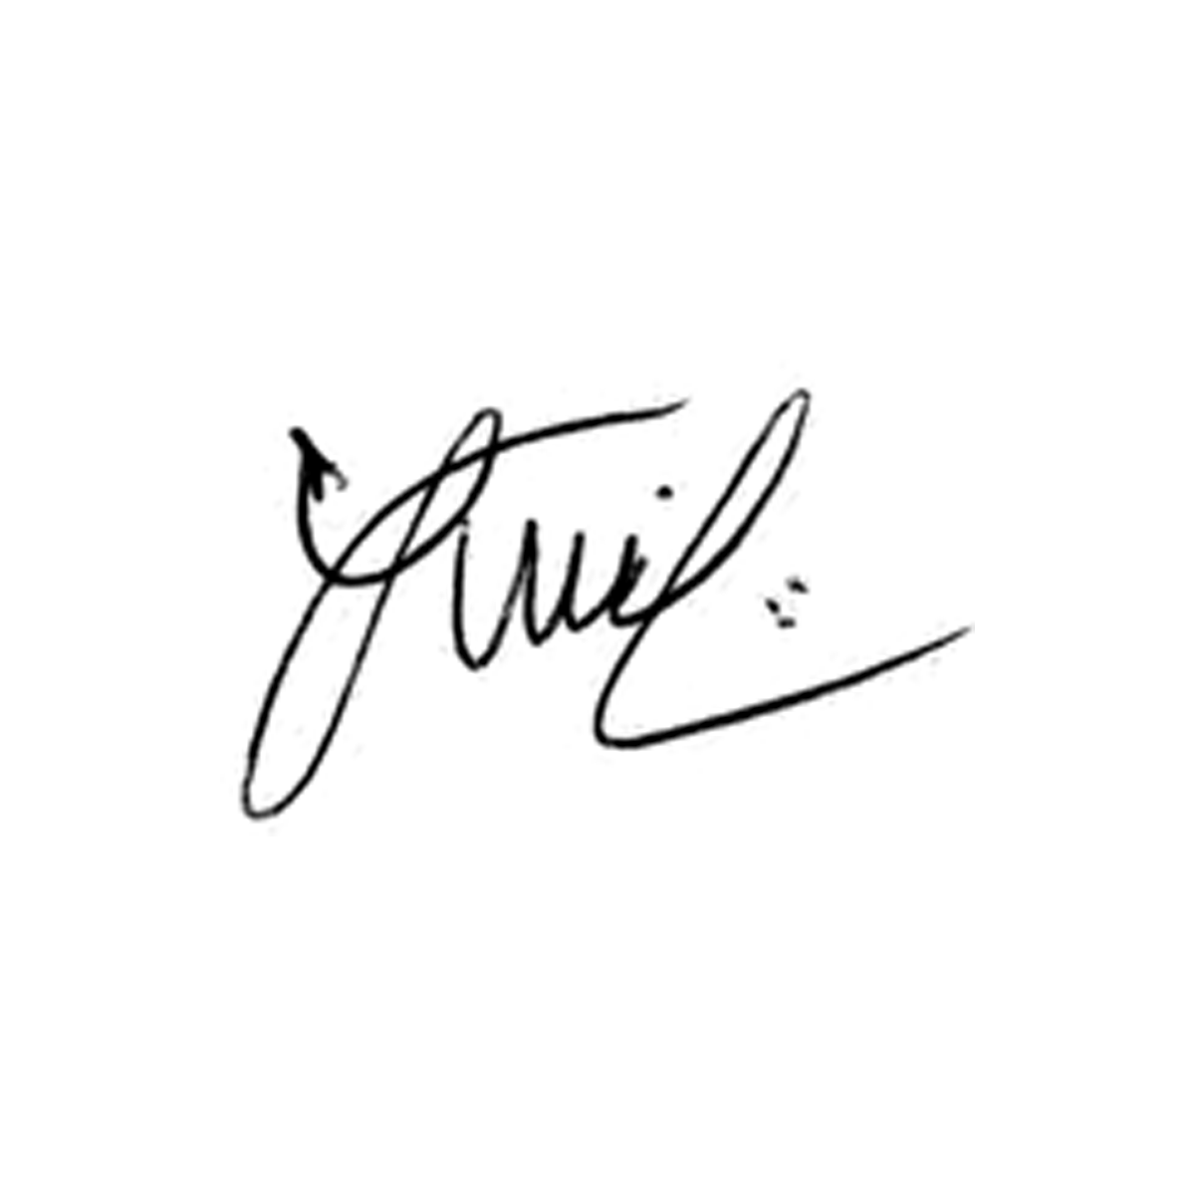

**Luis Carlos Batista**

Presidente